课程编号 1800440078
得分 | 教师签名 | 批改日期

深 圳 大 学 实 验 报 告

课程名称： 大学物理实验（一）
实验名称： 等厚干涉
学 院： 计算机与软件学院
指导教师： 杜博文
报告人：吴淇钺 组号： 7
学号： 2025150058 实验地点： 211
实验时间： 2026 年 5 月 20 日
提交时间：

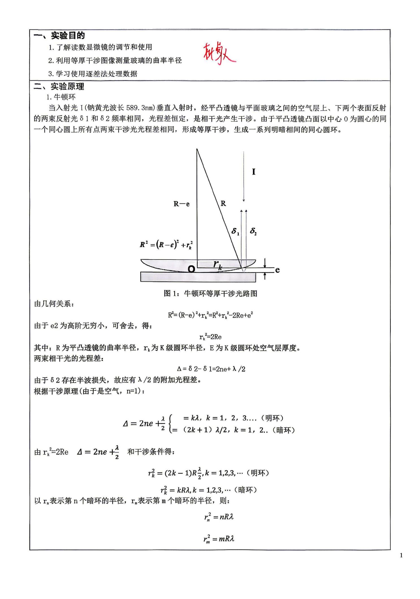
三、实验仪器：
1.读数显微镜
2.牛顿环装置
3.单色光源（钠光灯）（λ=589.3 nm）
4.稳压源
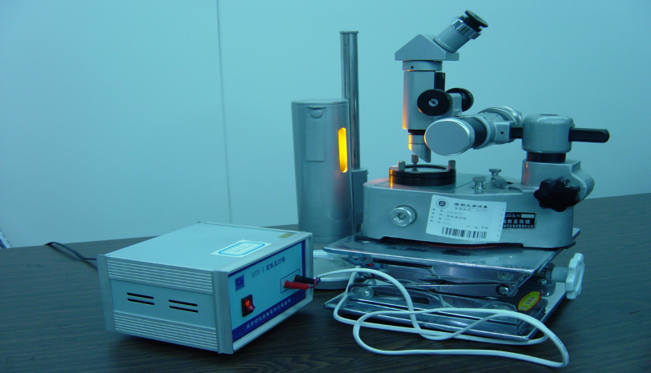
图3：实验仪器图
四、实验内容：
1.调整仪器：
a.调节牛顿环装置金属框上的螺丝，使平凸透镜自然地放在平板玻璃上。
b.调整45°反射平面玻璃及读数显微镜的位置，使入射光近乎垂直入射，并使钠黄光充满整个视场。c.调节目镜，使十字叉丝清晰(消除视差)；显微镜调焦，看清干涉条纹，摇动测微鼓轮，使叉丝交点大致在牛顿环环心位置。
d.观察待测各环，其左右、上下是否清晰、光强均匀。
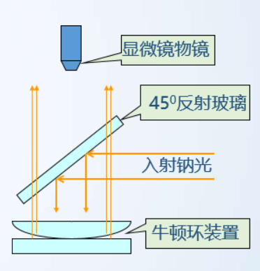
图4：牛顿环干涉光路图
2.测量平面凸透镜的曲率半径：
1)调节目镜镜筒，使一根十字又丝与显微镜移动方向垂直，另一根和显微镜移动方向一致;
2)旋转显微镜测微鼓轮，使十字叉丝由牛顿环中央缓慢移动到一侧，然后自此开始，单方向移动，依次测出显微镜十字又丝与各条纹相切的位置读数$x_{24}, x_{23},…,x_{5}$，继续越过中央暗斑，读取$x_{5}^{′}, x_{6}^{′}, x_{7}^{′}, … {,x}_{24}^{′}$;
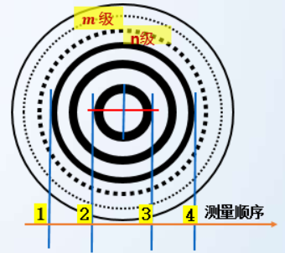
图5：牛顿环等厚干涉图样和测量顺序

- 数据处理：
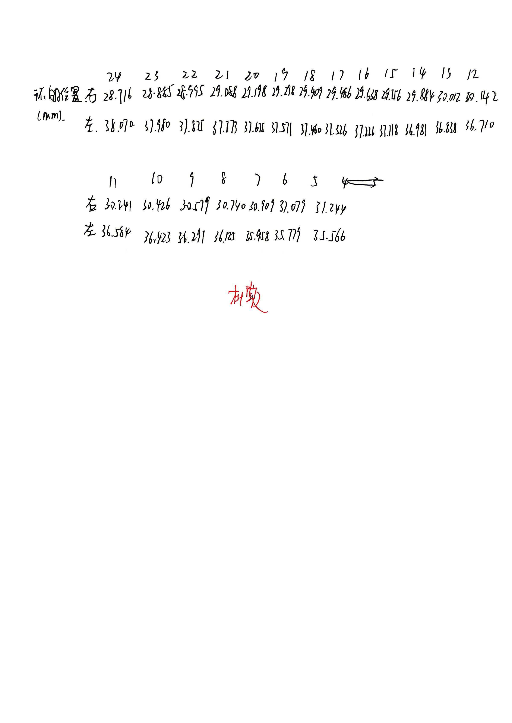
整理后的数据如下
λ＝589.3nm（原数据在附页）
环的级数 | m | 24 | 23 | 22 | 21 | 20 | 19 | 18 | 17 | 16 | 15
环的位置 | 右侧(mm) | 28.716 | 28.885 | 28.995 | 29.088 | 29.198 | 29.298 | 29.409 | 29.486 | 29.638 | 29.756
 | 左侧(mm) | 38.070 | 37.980 | 37.875 | 37.773 | 37.675 | 37.571 | 37.460 | 37.326 | 37.226 | 37.118
环的直径Dm | (mm) | 9.354 | 9.095 | 8.880 | 8.865 | 8.477 | 8.273 | 8.051 | 7.840 | 7.588 | 7.362
Dm^2 | (mm^2 ) | 87.497 | 82.719 | 78.754 | 75.429 | 71.860 | 68.443 | 64.819 | 61.466 | 57.578 | 54.199
环的级数 | n | 14 | 13 | 12 | 11 | 10 | 9 | 8 | 7 | 6 | 5
环的位置 | 右侧(mm) | 29.884 | 30.012 | 30.142 | 30.241 | 30.426 | 30.579 | 30.740 | 30.909 | 31.079 | 31.224
 | 左侧(mm) | 36.981 | 36.838 | 36.710 | 36.584 | 36.423 | 36.291 | 36.125 | 35.958 | 35.779 | 35.566
环的直径Dn | (mm) | 7.097 | 6.826 | 6.568 | 6.343 | 5.997 | 5.712 | 5.385 | 5.049 | 4.700 | 4.342
Dn^2 | (mm^2 ) | 50.367 | 46.594 | 43.139 | 40.324 | 35.964 | 32.627 | 29.000 | 25.492 | 22.090 | 18.853
Dm^2-Dn^2 | (mm^2 ) | 37.130 | 36.125 | 35.615 | 35.195 | 35.896 | 35.816 | 35.819 | 35.974 | 35.488 | 35.346
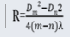 | (mm) | 1576.6 | 1534.4 | 1512.9 | 1475.0 | 1523.2 | 1526.5 | 1526.6 | 1533.1 | 1506.1 | 2399.1
△R | (mm) | 0.181 | 0.158 | 0.124 | 0.093 | 0.029 | 0.007 | 0.049 | 0.114 | 0.168 | 0.247

R== （1.5766+1.5344+⋯+1.5001​）/10=1524.4mm

Δ‾R==8.5mm

误差分析计算：
R=‾R±Δ‾R=1524.4±8,5mm
平面凸透镜的曲率半径R = 1524.4mm
曲率半径R的不确定度Δ‾R = 8.5mm
球面镜的曲率半径：R=‾R±Δ‾R=1524.4±8,5mm

七、思考题：
.试分析本次牛顿环实验误差的可能来源；
牛顿环实验中容易产生故障及影响实验结果的因素很多。此处从读数显微镜，牛顿环和测量方法三个方面具体分析。
从读数显微镜方面分析，
- 目镜进灰或有污物，会造成读数显微镜视野内含糊不清，影响测量结果。
（2）目镜的位置不当，使得观察时十字叉丝有重影。
（3）透反镜没有和水平面成45度角，会造成平凸透镜上聚光不足，最终影响干涉现象呈现。
（4）显微镜零位不当导致的示值误差超差，主要是对准零位刻度时，测微鼓轮的零位没有对准指标线。
从牛顿环方面分析：
（1）牛顿环的测量级数过低，会使得曲率半徑的测量结果误差偏高，因此牛顿环用以测量的级数应尽量取高级，研究表明，级数越高对应求得的曲率半径误差越小。
（2）牛顿环装置上方的三个调节螺丝过紧，则牛顿环中心的环心直径过大，直接导致曲率半径测量结果产生高误差。其原因是螺丝过紧，平凸透镜和平板玻璃之间产生形变。解决方法是将螺丝适当调松，保持牛顿环环心的合适大小。
（3）牛顿环环心过小，即平凸透镜和平板玻璃间隙过大，又可能有附加杂质在间隙中，还容易造成螺丝松动，牛顿环偏移，影响测量。
从测量方法方面分析：
（1）计算曲率半径是用随机的方法，任选一级不求平均值，容易造成很大偏差，解决方法是多测不同级数的暗环直径，代入利用逐差法求曲率半径。
（2）利用测微鼓轮测量直径时，反复转回测量，则易形成回程误差，解决方法是在整个测量过程中保持同一方向调节。
以上原因都有可能引起牛顿环实验的实验误差，因此在实验过程中，必须严格按照操作规范和合理步骤完成。
2.若测量某种透明液体光学介质的折射率，设计具体的实验装置，并分析需注意的事项，请简要概述。
在进行厚干涉实验测量透明液体光学介质的折射率时，需要设计一个精密的实验装置，以下是具体的实验装置设计和需注意的事项：
# 实验装置设计：
1） 光源：使用单色光源，如激光器或钠光灯，确保光的单色性和稳定性。
2） 分束器：将光分成两束，一束通过空气，另一束通过待测透明液体介质。
3） 厚干涉装置：包括平行光管、平面玻璃片和待测液体介质，构成厚干涉环。平面玻璃片表面需光滑平整，以确保光的反射和折射充分。
4） 目镜：用于观察厚干涉环的形成及其变化。
5） 测量仪器：可选用显微镜或干涉仪，用于测量干涉环的直径或者进行干涉条纹的观察和记录。
# 实验步骤：
1） 将光源放置在合适的位置，使光线垂直射入分束器。
2） 使用分束器将光分成两束，其中一束通过空气，另一束通过待测透明液体介质。
3） 调整厚干涉装置，确保光线通过平面玻璃片和液体介质形成明显的干涉环。
4） 使用目镜观察干涉环的形成，并记录干涉环的直径或干涉条纹的变化。
5） 根据厚干涉环的特征参数，如直径或条纹间距，结合光的波长等信息，计算透明液体介质的折射率。
# 注意事项：
1） 实验环境：保持实验室环境稳定，避免温度和湿度对实验结果的影响。
2） 光源稳定性：使用稳定的光源，并避免光源的波动对实验结果的干扰。
3） 光路调整：精确调整光路，确保光线垂直射入分束器，以获得清晰的干涉环。
4） 液体介质：选择透明度高、纯净度高的液体介质，并在实验前确保其表面光滑无气泡。
5） 数据记录：准确记录干涉环的直径或条纹间距，并进行多次重复实验以提高数据的可靠性和准确性。
6） 安全注意：注意实验中的安全问题，避免光源和化学试剂对人身和设备造成伤害。
综上所述，通过精心设计实验装置、严格控制实验步骤和注意事项，可以准确测量透明液体光学介质的折射率，并获得可靠的实验结果。

指导教师批阅意见：

成绩评定：
预习  （20分） | 操作及记录  （40分） | 数据处理与结果陈述30分 | 思考题  10分 | 报告整体  印 象 | 总分

